梦幻西游之经济系统分析
--控制产出、建立平衡稳定的系统
作为国产MMORPG中的翘楚，梦幻西游的优秀之处不是在于它的技术多么强大，网易在有限的技术支持下对大话系列的改造之举成就了国内MMORPG的神话，面对其中众多的优秀案例，我谈下我对梦幻西游中的经济系统的认识。
从梦幻西游之后的资料片更新内容来看，在游戏设计之初就已经确定了为玩家建立与真实环境相媲美的虚拟社会的，从《欢乐家园》推出庭院系统到《美丽人生》推出生育系统，再到《天命之战》展开争夺全服务器最强玩家的争夺战，服战，无不是为了营造一个接近真实的虚拟生存环境，在这其中扮演重要角色的经济系统就显得尤为重要，而梦幻西游在借鉴了大话系列的经验之后获得了巨大成功。下面是梦幻西游经济系统图示：
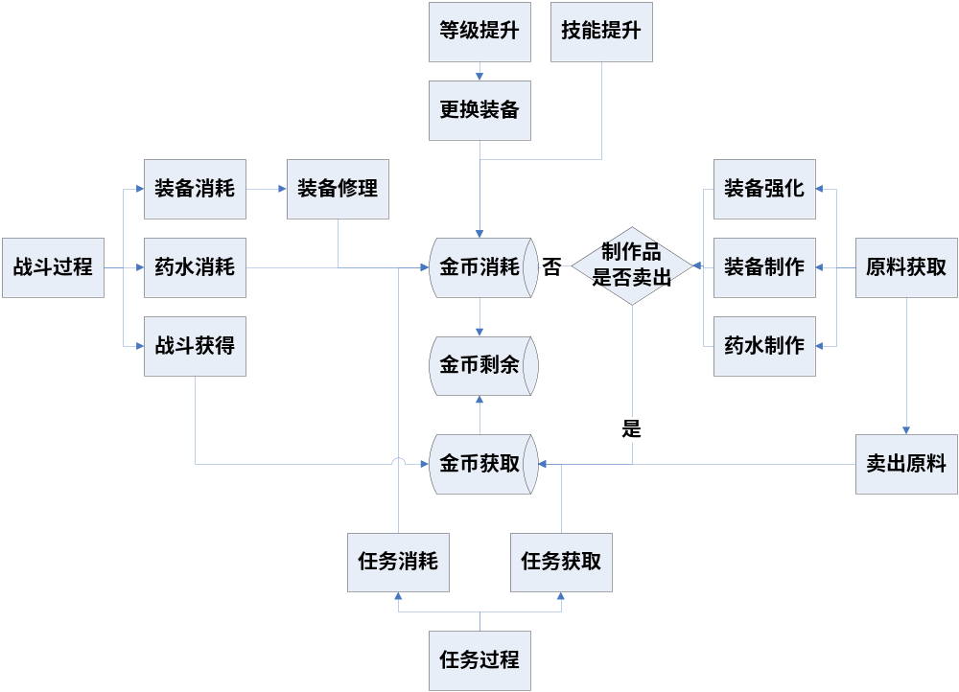图1 梦幻西游经济系统图示
从该图中可以看出，梦幻经济系统和一般游戏经济系统的区别就如Y=aX和Y=aX+b的区别，增加系数，提高游戏可控制度，可适当的避免游戏经济的崩溃。梦幻经济系统中，金币的获取来源较少，而金币消耗的途径则较多，金币获取途径主要是战斗获得、出售原料、制作品以及做任务获得，而金币消耗途径主要是战斗过程中的药水消耗、装备的修理消耗、等级提升导致更换装备的消耗和技能提升的消耗等。
金币获取途径：
  - 战斗获得：通过战斗金钱获得量相对其他途径来说很少，主要是因为战斗过程中的 药水消耗和装备耐久消耗。
  - 出售原料：该途径金钱获得量也较少，因为梦幻中原料来源并不是通过采集等途径获得，原料的来源主要是战斗和一些重复任务奖励，因此来源也相对较少。
  - 出售制作品：该途径收益率高，但它的缺点是每天的制作品数量上有限制，因为制作物品需要活力，而每天的活力都是有限的，而且恢复得很慢，同时由于制作成本的存在和出现高级物品的几率问题使得该途径的收益不稳定。
  - 做任务：在梦幻西游中任务非常之多，有许多特色任务，通常这类任务的奖励都非常丰富，如：师门任务、押镖、跑商等，师门任务的额外奖励是前20个奖励翻倍等，而押镖和跑商等都是可重复的，但该途径的重复性太高，需要耐心。
  - 其他途径：该途径获得具有随机性，在战斗中可能获得额外奖励、在战斗可能获得召唤兽宝宝出售取得额外收入或者在制造物品时制造出高级物品等。
金币消耗途径：
- 药水消耗：该消耗主要存在于战斗中，而且由于战斗的重复率使得该消耗是一个 比较大的消耗。
- 装备修理消耗：装备存在耐久，如果耐久为0时该装备会自动消失，每件装备最多只能修理三次，而且还有可能失败，但因为装备耐久一般较高，而且消耗的比较慢，因此该消耗比较小。
- 更换装备消耗：该消耗是个仁者见仁智者见智的问题，如果要求高更换属性比较好的装备的话也是一笔不小的开支，如果要求一般的话大多数人都可以接受。
- 技能提升：在所有消耗中该消耗是最多的，升级技能所需要的不仅仅是经验，还需要大量的金币，既有效控制了玩家的生命周期，又控制了系统经济平衡。通过下表我们可以了解帮派修炼所需要的巨额经验和金币：
等级 | 消耗金钱（2W/次） | 累计 | 消耗金钱（3W/次） | 累计
1 | 30W | 30W | 45W | 45W
2 | 42W | 72W | 63W | 108W
3 | 58W | 130W | 87W | 195W
4 | 78W | 208W | 117W | 312W
5 | 102W | 310W | 153W | 465W
6 | 130W | 440W | 195W | 660W
7 | 162W | 602W | 243W | 903W
8 | 198W | 800W | 297W | 1200W
9 | 238W | 1038W | 357W | 1557W
10 | 282W | 1320W | 423W | 1980W
… | … | … | … | …
20 | 942W | 7440W | 1413W | 11160W
21 | 1030W | 8740W | 1545W | 12705W
22 | 1122W | 9592W | 1683W | 14388W
23 | 1218W | 10810W | 1827W | 16125W
24 | 1318W | 12128W | 1977W | 18192W
25 | 1400W | 13550W | 2133W | 20325W
图2 帮派修炼所需经验及金钱列表
- 其他途径：该途径是在培养高级召唤兽或者是孩子的时候所消耗的，由于高价的培养物品，这类消耗通常也是比较大的。
注：游戏内还可以进行点卡换取游戏币，但这种方式不会影响游戏内金钱总量的变化，只能看作是金币的流通渠道，因此没有列出。
提升等级
经验
金钱
产生
产生
消耗
打怪/任务
购买消耗品
作为一般等价物存在
打怪/任务
提升等级
经验
金钱
产生
消耗
购买消耗品
作为一般等价物存在
作为升级经验存在
消耗
——梦幻西游的设定
——绝大多数游戏的设定
图3 梦幻与其他游戏的现金产出与消耗区别
从上图中我们可以看出：
- 在一般游戏中，打怪可以说是金钱的主要来源（后来出现的一些WOW式游戏除外），这种模式容易导致金钱的泛滥从而出现一般等价物“易主”的情况，而在梦幻中，玩家只能通过任务产生金钱，玩家每完成一次任务所需要的时间和所产出的金钱是紧密相关的，设计者的意图是偏重于对产出进行严格控制；
- 在一般游戏设定中，金钱仅仅作为一般等价物而存在，这容易导致金钱的实际价值的单一性，传统的依靠消耗品回收金钱效果并不是非常明显（多款游戏可以证明），而在梦幻中，金钱不仅仅作为反映商品市场的一般等价物，还是玩家提升综合实力的另一种“经验”，每提升一个等级都需要花费一定量的金钱，这里的金钱具备了实际价值和使用价值，并在一定程度上使它的一般等价物的地位无可撼动（因为它是升级的必需品）。
师门
跑商
压镖
挖宝
商店
点卡交易
其他物品交易
提升自身等级消耗
提升召唤兽能力消耗
聚敛到少数玩家手中
金钱产出
金钱流通
其他非主流产出方
式
帮派维护消耗
提升个人综合实力的
一系列活动中消耗
活动比赛消耗
任务过程消耗
其他非主流消耗
金钱消耗
图4 梦幻金钱产出、流通、消耗示意图
从该图中可以看出，梦幻中的金钱产出方式主要是依靠任务模式，而且梦幻对金钱的消耗途径多样化，最主要的消耗方式是用于提升等级和个人综合实力的消耗，这种消耗在玩家没有彻底满级之前，存在巨大的需求，从而控制系统金钱的总体流通量。在金钱流通过程中，小部分的金钱是以玩家个人提升方式消耗，剩余金钱主要是消耗品的消耗、购买其他物品或者以购买点卡方式聚集到少数玩家手中，这里的少数玩家主要是平时投入游戏的时间较少的玩家，他们可以通过投入金钱来弥补与时间充足的玩家间的差距，保证玩家等级的平衡，也使得游戏时间富足的玩家可以通过游戏中的劳动来换取游戏时间。同时系统在两个通道中不断通过增强激励来引导用户在产出经验或金钱的任务之间转换，避免了持续枯燥的练级过程，激励手段选择也更加多样。在梦幻中，每天都有基本的固定金钱产出，比如：每天的前20次师门任务、30级以后的押镖任务等，这些都可以作为个人基本收入，保证玩家在过程中有持续的奖励激励，玩家不至于因为目标太远而放弃。但是，如果金钱和经验是同步增长的话就会出现收支平衡的局面，那么其他的任务相对来说就没有太大的意义了，这对重视社交性、拥有众多特色任务的梦幻来说显然不是一个好的现象。梦幻又是怎样实现人物经验和金钱之间的缺口的呢？我们看下一张图：
20个师门任务
（双倍奖励）
双倍经验时间
14小时/周
跑商
压镖
产出钱和经验
保底收入
产出经验
金钱缺口
每天30分钟
每天2小时
挖宝
自由活动（剩余时间）
捉鬼
钓鱼
线上活动
以金钱产出为主要目的
以休闲娱乐为主要目的
最优活动（共计约2小时30分钟）
图5 产出金钱和经验缺口和相关任务
从上图可以看出：
  - 系统通过每天前20个师门任务的双倍奖励激励玩家，同时以每周14小时的双倍经验时 间来控制经验与金钱的需求缺口，这样引导玩家进行有目的性的剩余时间自由活动，减小玩家在剩余时间里枯燥的可能性。
  - 绝大部分性价比优厚的任务都有每天限做的次数，使玩家逐步适应游戏节奏，有效控制玩家生命周期，控制金钱产出；
  - 升级需要的花费非常巨大，但师门任务、双倍时间作为最基本的经验和金钱获得奖励，保证玩家在过程中有持续的奖励激励，玩家不至于因为目标太远而放弃。增大金钱消耗增加金钱需求量，从而控制整个经济系统的需求平衡；
- 梦幻中的金钱产出基本是固定的，玩家如果需要获得更多的金钱，只能循环反复做任务，同时在任务的过程中，伴随玩家共同游戏的是社会关系中的各种玩家，在枯燥的任务过程中，社会性的威力也得以体现，玩家有大量的时间和对象可供交流，有效降低任务过程的枯燥。
通过以上对梦幻西游中的经济系统分析中发现，梦幻主要是对经济系统中的金钱产出量、方式和金钱消耗量、方式进行了良好的设计和控制，从而实现了梦幻西游稳定、平衡的经济系统，创造了国产MMORPG的神话。如今玩家对游戏的要求越来越高：画面华丽，玩法多样，代入感强等等，但对游戏的经济系统只有一个要求：平衡稳定。因此对于游戏开发来说，建立稳定平衡的经济系统可以说最具可行性的方案，也是最有价值的方案。

